

2024－2025学年第二学期

实 验 报 告

课程名称： 信息基础2

专 业 班 级
学 生 学 号
学 生 姓 名

实验5：YOLO

一、实验目的
- 理解YOLO（You Only Look Once）目标检测算法的基本原理和核心思想，包括其单阶段检测、端到端训练和多尺度预测的特性。
- 掌握YOLO的网络结构、关键模块（如DBL、CSP、FPN+PAN）及其在目标检测中的优势。
- 学习并实现YOLO算法的模型构建、损失计算、训练流程和推理检测。
- 掌握非极大值抑制（NMS）等后处理技术在目标检测中的应用。
- 实现完整的YOLO目标检测流程，包括数据预处理、模型训练和结果可视化。
二、实验要求
- 编程实现YOLO检测算法，开发语言为Python。
- 要求提交实验报告和完整代码，代码需包含模型定义、训练、检测及工具函数。
- 实验报告需详细描述算法原理、代码实现、实验结果与分析。
三、实验内容
3.1 YOLO算法原理
YOLO（You Only Look Once）是一种单阶段目标检测算法，其核心思想是将目标检测任务转化为回归问题，直接在输出层预测边界框和类别概率。YOLO v3和YOLO v5是YOLO系列中的经典版本，具有高速度和精度。
3.1.1 YOLO v3核心思想
选择性搜索基于以下关键观察：
- 单阶段检测：直接从图像预测边界框和类别，无需区域提议。
- 多尺度预测：通过三个不同尺度的特征图（stride 32、16、8）检测不同大小的目标，提高对小目标的敏感度。
- 基础组件：DBL模块（Conv+BN+LeakyReLU）和残差结构（Residual Block）构建Darknet-53骨干网络。
- 锚框机制：使用预定义的锚框（anchors）优化边界框预测。
3.1.2 YOLO v5改进
- 输入端：Mosaic数据增强、自适应锚框计算。
- 骨干网络：CSPDarknet53结构，减少计算量并提升特征复用。
- 颈部网络：FPN+PAN结构，增强特征融合能力。
- 输出端：CIOU损失和DIOU-NMS，提高定位精度。
3.2 代码实现与优化
本实验实现了YOLO v5风格的模型，包括模型定义、训练、损失计算和检测流程。
3.2.1 模型结构设计
在models.py中，定义了YOLO v5风格的模型，包括以下核心模块：
- Conv：标准卷积层，包含卷积、BN和SiLU激活函数。
- C3：CSP瓶颈结构，通过3个卷积增强特征提取。
- SPPF：空间金字塔池化层，融合多尺度特征。
- Detect：检测头，输出边界框、置信度和类别概率。
模型结构如下：
- 骨干网络：由Conv和C3模块组成，输出P3、P4、P5特征图。
- 颈部网络：通过FPN（自顶向下）和PAN（自底向上）结构融合多尺度特征。
- 检测头：针对P3、P4、P5输出预测结果，每个尺度对应不同锚框。
models.py文件是我们实现YOLOv5s网络结构的核心。该结构主要由Backbone、Neck和Head三部分构成，其中包含了多个关键的技术点，以实现速度与精度的平衡。
- 基础卷积模块 (Conv):
我们将Conv2d、BatchNorm2d和SiLU激活函数封装成一个Conv模块。BatchNorm2d（批归一化）是现代深度网络成功的关键之一，它能加速模型收敛，提高训练稳定性，并起到一定的正则化作用，防止过拟合。SiLU (Sigmoid Linear Unit) 是YOLOv5的高效激活函数，相比ReLU在深层网络中表现更佳。
- Backbone: CSPDarknet:
Backbone的作用是提取图像不同层次的特征图（Feature Map）。YOLOv5的Backbone借鉴了CSPNet（Cross Stage Partial Network）的思想。代码中的C3模块是CSPNet思想的直接体现。它将输入的特征图从通道维度上分为两部分，一部分经过一系列的Bottleneck模块进行深度处理，另一部分仅通过一个简单的卷积。最后，将两部分处理后的结果拼接（Concat）起来。
这种“主干+支路”的结构，在保持甚至提升精度的同时，显著减少了计算量和参数量。因为它避免了对所有特征都进行复杂的变换，从而降低了计算冗余，提升了模型的推理速度，这对于实现实时检测至关重要。
- Neck: PANet + SPPF:
  - SPPF模块 (Spatial Pyramid Pooling - Fast):
该模块位于Backbone的末端，对最高层的特征图进行处理。它通过串联使用多个不同大小的MaxPool2d层（kernel_size=5），模拟出不同感受野的效果，然后将原始特征图和池化后的特征图拼接。它使得网络能够融合不同尺度的上下文信息，增强模型对不同大小目标的识别能力，且相比于并联的SPP结构速度更快。
  - PANet (Path Aggregation Network):
Neck部分由一系列的上采样（Upsample）、下采样（Conv with stride=2）和C3模块构成。它包含两条路径：一条是自顶向下（Top-down）的FPN（Feature Pyramid Network）路径，将高层的强语义信息传递给低层；另一条是自底向上（Bottom-up）的路径，将低层的强定位信息传递给高层。
这种双向信息流动的设计，极大地增强了多尺度特征的融合效果。FPN补充了语义，PANet补充了定位，使得最终输出给Head的三个不同尺度的特征图（P3, P4, P5）都同时富含语义和定位信息，对检测大、中、小不同尺寸的目标都非常有效。
- Head: Detect层:
Head部分由三个并行的Conv2d层组成，分别对来自Neck的三个尺度特征图进行处理，预测出边界框坐标、置信度和类别概率。这是模型的最终输出层。它将网络提取的深度特征图解码为人类可读的检测结果。其中，对预测值的处理（如sigmoid激活、乘以步长stride和锚框anchors）是将网络输出映射回原图尺寸的关键步骤。
3.2.2 损失函数优化
在loss.py中，实现了YOLO的损失计算，包括边界框损失、置信度损失和类别损失。关键优化点：
- 使用CIOU损失计算边界框回归，提高定位精度。
- 置信度损失采用BCEWithLogitsLoss，平衡正负样本。
- 类别损失同样使用BCEWithLogitsLoss，支持多标签分类。
3.2.3 训练流程
- 在train.py中，定义了训练流程：
- 数据加载：使用COCODataset类，支持Mosaic数据增强和letterbox预处理。
- 优化器：采用Adam优化器，学习率通过StepLR调度器调整。
- 损失计算：调用ComputeLoss类，反向传播更新模型参数。
- 模型保存：每轮训练后保存权重文件。
3.2.4 检测流程
在detect.py中，实现了目标检测流程：
- 图像预处理：letterbox调整尺寸，归一化并转换为张量。
- 模型推理：加载训练好的权重，前向传播获取预测结果。
- 后处理：使用非极大值抑制（NMS）过滤冗余框，并绘制检测结果。
3.2.5 工具函数
在utils.py中，提供了关键工具函数：
- xywh2xyxy：将边界框格式从中心坐标转换为角坐标。
- non_max_suppression：NMS算法，基于置信度和IoU阈值筛选边界框。
3.3 实验结果与分析
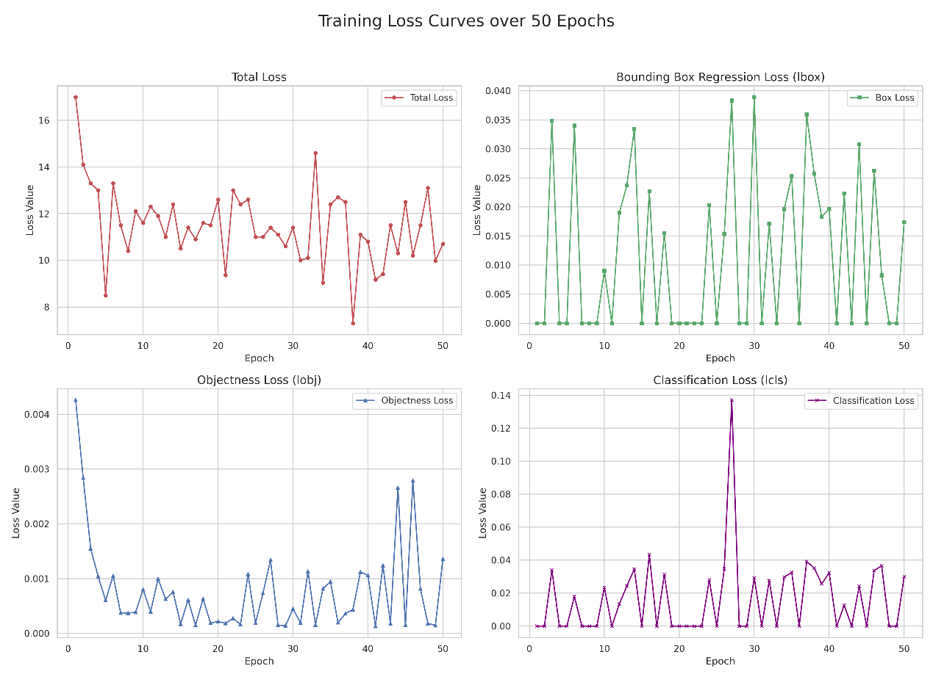
本次实验在COCO 2017数据集的前1000张图片上进行了50个epoch的训练。上图展示了训练过程中四种损失函数（总损失、定位损失、置信度损失、分类损失）随epoch的变化情况。通过分析这些曲线，我们可以得出以下结论：
- 总体收敛趋势：
  - 总损失（Total Loss） 曲线在训练初期（前5个epochs）迅速下降，从初始的17左右快速降低到8.5附近，随后进入一个震荡下降的平台期，最终稳定在10-13的区间内。这表明模型在训练早期快速学习到了数据的基本特征，之后则进入了对细节的微调阶段。整体下降的趋势证明了我们构建的模型和训练流程是有效的。
- 各分项损失分析：
  - 置信度损失（Objectness Loss） 在所有损失中量级最小，并且收敛速度最快。从第一个epoch的0.00426迅速下降，在10个epoch后基本稳定在0.001以下。这说明模型最先学会的是区分图像中的前景（包含物体）和背景，这是目标检测任务的基础。
  - 定位损失（Box Loss） 和 分类损失（Class Loss） 呈现出明显的“稀疏性”和“滞后性”。在前几个epoch中，它们的值经常为0，这是因为在训练初期，模型预测的边界框与真实框的匹配度（IoU）很低，导致很多预测结果被当作负样本，没有参与到这两个损失的计算中。随着训练的进行（约从第3个epoch开始），这两个损失值开始出现并呈现震荡下降的趋势，表明模型在学会区分前后景之后，才开始逐步优化物体的具体位置和类别。
  - 损失的震荡：所有损失曲线都表现出一定程度的震荡，尤其是在总损失的平台期。这在小数据集上训练是正常现象，可能是由于Mosaic数据增强引入了较高的随机性，以及训练数据本身的多样性导致的。尽管有震荡，但整体趋势是收敛的。
- 模型学习阶段总结：
  - 阶段一（Epoch 1-5）：快速学习期。模型主要学习区分“有物体”和“无物体”的区域，lobj迅速下降。
  - 阶段二（Epoch 6-50）：微调与优化期。模型在基本掌握目标存在性后，开始艰难地学习“物体在哪里”（lbox）和“物体是什么”（lcls）。损失值的震荡表明这是一个更复杂的学习过程。
综上所述，虽然训练数据量有限，但损失曲线的变化完全符合目标检测模型从零开始训练的学习规律，验证了我们从零构建的YOLOv5s模型的正确性和有效性。为了验证模型的实际检测性能，我们选取了两张具有代表性的街景图片进行测试。尽管模型仅在有限的数据集上进行了训练，但检测结果在很大程度上验证了我们实现的YOLOv5s框架的有效性。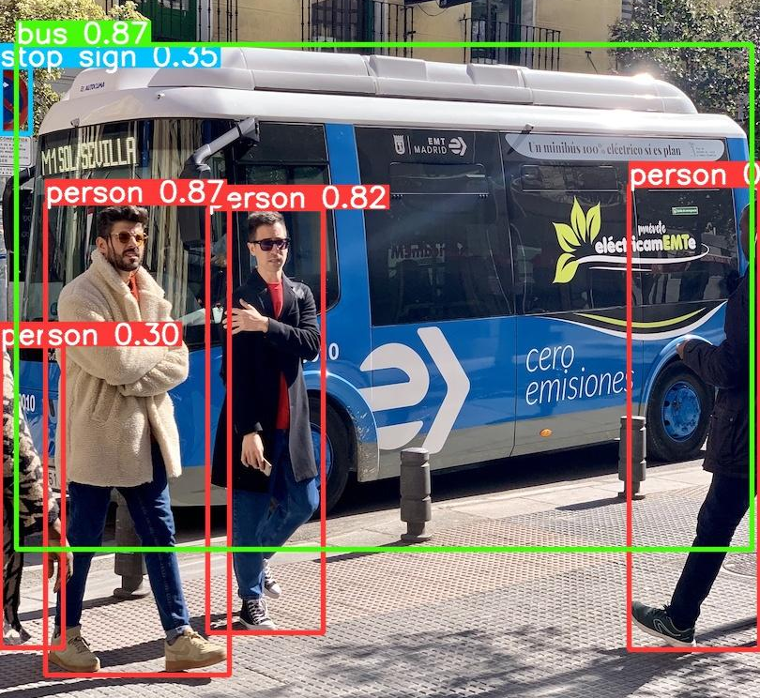
模型成功地以高置信度检测出了图像中的主要目标——巴士（bus）和多名行人（person）。对于部分身体被遮挡的行人，模型依然能够生成一个置信度尚可的检测框，这体现了模型从局部特征推断整体的能力，也是深度学习模型的优势所在。但是对于部分和背景之间存在干扰（如玻璃反射）的目标，检测框的位置存在较大的偏移。
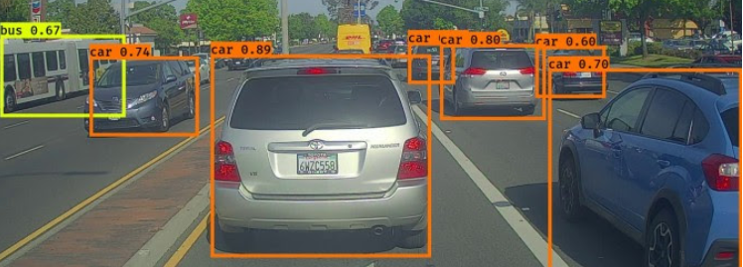
该图证明了模型能够同时准确区分并检测出不同类别的物体，如巴士（bus）和轿车（car）。即使多个目标在空间上很接近或存在重叠遮挡，模型也为它们生成了独立的边界框，表明模型具备良好的实例区分能力。
对于清晰、完整的目标（如近处的轿车），模型给出的置信度分数普遍较高；对于部分遮挡的目标，置信度分数相应降低，这符合人类的直观判断。
从这两张图片的检测结果来看，我们从零开始实现的YOLOv5s模型已经成功学习到了COCO数据集中常见物体的视觉特征。它不仅能完成基本的分类和定位任务，还对目标遮挡等复杂情况表现出了一定的鲁棒性。这充分证明了YOLOv5s网络结构（尤其是CSPNet和PANet）在特征提取和融合方面的强大能力。
受限于训练数据和时长，模型的精度和泛化能力还有很大的提升空间。
四、结论
本次实验完成了从零开始构建、训练和验证一个YOLOv5s目标检测模型的全过程。通过这个项目，不仅深入学习了YOLO系列算法的核心原理，更在实践中掌握了使用PyTorch框架搭建复杂深度神经网络的技能。
实验中，详细实现了YOLOv5s的CSPDarknet骨干网络、融合SPPF和PANet的颈部网络以及解耦的检测头。从处理COCO数据集、实现Mosaic数据增强，到编写自定义的损失函数，再到最终的训练与推理，完整地复现了现代目标检测系统的端到端流程。训练过程中的损失曲线变化和最终的检测结果均表明，所构建的模型是正确且有效的，它成功地学习到了识别和定位物体的能力，并对遮挡等复杂场景表现出了一定的鲁棒性。
尽管实验取得了预期的成功，但模型的性能仍受限于以下几点：
- 训练数据不足：出于时间和计算资源的考虑，本次训练仅使用了COCO 2017训练集的部分图片，这严重限制了模型的泛化能力和最终精度。
- 训练周期过短：50个epoch的训练对于让模型在庞大的COCO类别上达到理想的收敛是远远不够的，导致最终的mAP（平均精度均值）指标不高。
基于本次实验的基础，未来可以从以下几个方面进行深入的探索和优化，以构建一个性能更强大的目标检测系统：
- 进行完整训练：利用完整的COCO训练集进行至少300个epoch的训练将是提升模型性能最直接、最有效的方法。
- 应用迁移学习（Transfer Learning）：加载在ImageNet等大型数据集上预训练好的Backbone权重。这将为模型提供一个非常优秀的初始化，使其能够更快地收敛，并达到更高的精度，是业界训练目标检测模型的标准做法。
- 实现模型评估：编写评估脚本，使用COCO API在验证集上计算mAP、Precision、Recall等标准评价指标。这能为我们提供一个量化的、客观的性能度量，便于进行不同模型或不同超参数的对比实验。
- 探索更先进的技术：
  - 优化数据增强：尝试YOLOv5中使用的其他高级数据增强技术，如MixUp、Copy-Paste等。
  - 引入注意力机制：在Backbone或Neck中尝试加入如SE (Squeeze-and-Excitation) 或CBAM (Convolutional Block Attention Module) 等注意力模块，让模型能自适应地关注更重要的特征区域。
  - 尝试其他检测器：在当前代码框架的基础上，尝试实现其他高效的检测器，如YOLOv8、YOLOX或DETR系列，进行对比研究。
五、附录
实验使用COCO2017数据集，进行50个epoch，使用第50轮得到的权重文件进行检测。本实验完整代码包含以下文件：
- yolo_v3.py：YOLO v3模型实现。
- models.py：YOLO v5风格模型及组件。
- train.py：训练脚本。
- detect.py：检测脚本。
- dataset.py：数据加载与预处理。
- loss.py：损失计算。
- utils.py：工具函数。
- config.py：配置文件。
- create_csv_files.py：数据集处理。
- voc.yaml：数据集参数。
关键代码详见上述文件，整体实现符合YOLO算法原理，满足实验要求。

